FACTURER EN MASSE AVEC PHASEO
  - Mode opératoire



Créée par | Bertrand MEDINA | 6 mars 2012 | Création de document
Modifié par | Bertrand MEDINA | 10 mai 2015 | Mise à jour

  - Sommaire

1 Introduction 3
2 Affichage des rôles dans PHASEO 4
3 Créer/Modifier un rôle de facturation 6
3.1 Fenêtre principale de définition des rôles 6
3.2 Fenêtre de ligne de rôle 9
4 Gérer un rôle de facturation 12
4.1 Calculer le rôle 12
4.2 Traiter les cas individuels dans le rôle 14
4.2.1 Corriger les anomalies individuelles 14
4.2.2 Filtres d'affichage 14
4.2.3 Gérer les contrats du rôle. 15
4.3 Clôre le rôle 17
4.3.1 Gestion des alertes 17
4.3.2 Clore le rôle 18
4.3.3 Réouvrir un rôle 20
4.3.4 Utilisation de rôles ouverts avec des factures définitives (optionnel) 20
4.4 Générer les fichiers d’interface 21
4.4.1 Refaire le fichier ORMC 23
4.4.2 Génération d'états pour le rôle 23
4.5 Lancer l’édition des factures 25
4.5.1 Génération des blocs d'images PDF 25
4.5.2 Impression des blocs d'image de facture 27
4.5.3 Revenir sur les éditions d'un rôle 27
4.5.4 Génération des images unitaires de facture 28
4.5.5 Autres options d’édition 28
4.6 Les états complémentaires du rôle 29
5 Annexes 33
5.1 Annexe 1: Nomenclature pour les références de factures 33
5.2 Annexe 2: Gérer toutes des éditions 34
5.2.1 Accès aux éditions de rôle 34
5.2.2 Sessions d’édition manuelles 35

Introduction

Les factures générés dans PHASEO sont associés à des rôles de facturation.
Chaque rôle est un conteneur qui va recevoir les factures.
Le rôle doit d'abord être défini. Il peut ensuite être utilisé pour gérer la facturation.
L'objet de ce document est de présenter ces opérations.

Définition du rôle
Le paramétrage de départ des rôles est fait par les équipes PHASEO.
La création du rôle et son paramétrage a deux buts

- sélectionner les contrats à facturer

PHASEO permet de mettre en place plusieurs filtres qui permettent de limiter le rôle en fonction de la situation de l'abonnement, du type de contrat, du secteur géographique, de la tournée, ...

- fixer les conditions de facturation
Le paramétrage permet de préciser comment son gérés les cas d'absence de relevé, de paramétrer des montants minimum et maximum pour les factures.
Gestion des factures avec les rôles
Une fois paramétré, le rôle permet de gérer la facturation.
La facturation s'effectuer en plusieurs étapes
- calcul provisoire du rôle et gestion des anomalies de facturation
- validation du calcul du rôle
- génération des fichiers destinés à la trésorerie et au service comptable
- édition des factures des usagers.

Affichage des rôles dans PHASEO

La liste des rôles est affichée automatiquement au lancement du mode de facturation.
Pour pouvez la retrouver en utilisant l’option de menu « Rôles/Liste des rôles »
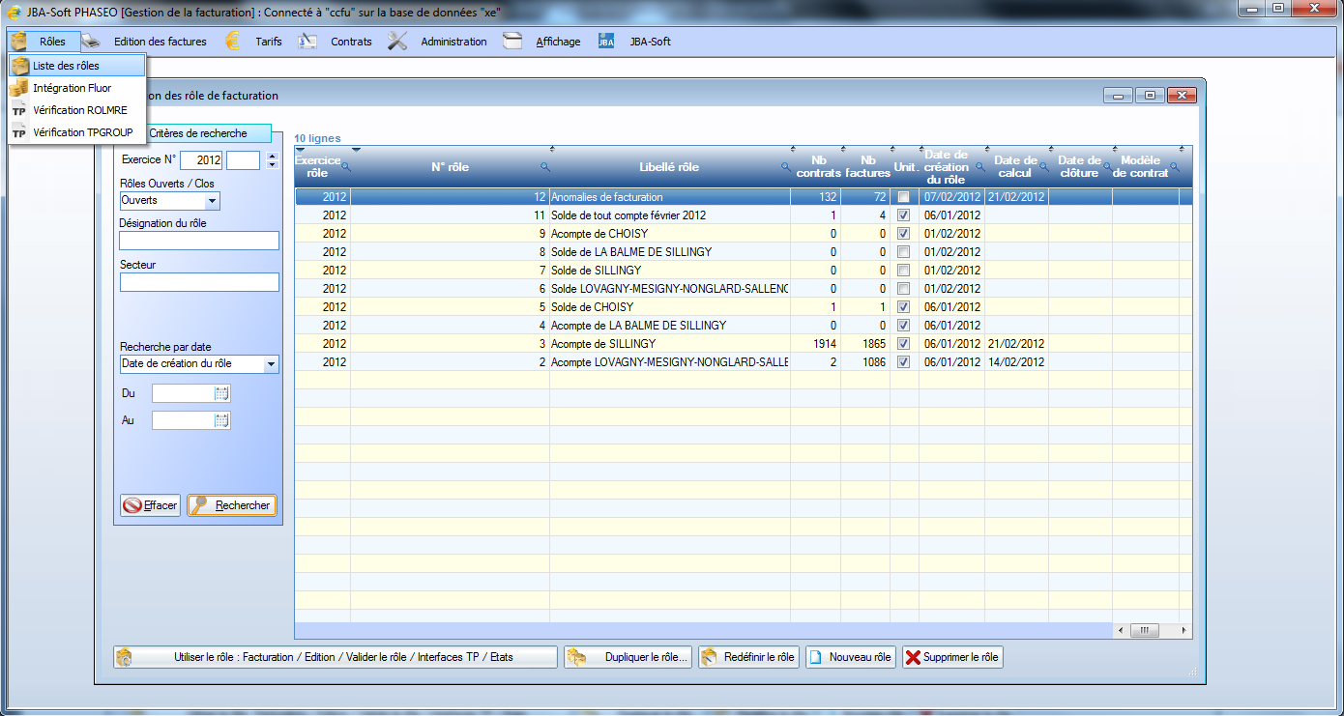
Par défaut, la recherche s’ouvre sur les rôles ouverts du dernier exercice. Vous pouvez modifier les critères de recherche en utilisant les champs de la partie gauche de la fenêtre.
La modification du champ « Rôle ouvert/clos » lance automatiquement la recherche.

Pour chaque rôle, le nombre de contrats et le nombre de facture est indiqué dans le tableau de droite. Si le rôle est fermé, le nombre de contrats revient à 0.
Les rôles de facturation permettent d’accueillir un lot de facture.

Création des rôles
Le rôle doit d’abord être créé et paramétré
- Il définit une sélection de certains contrats
- Il précise le type de facture autorisé pour rôle
- Il précise certaines conditions de facturation.

Le bouton donne accès à la fenêtre de création du rôle décrite au paragraphe suivant « Créer/Modifier un rôle de facturation ».
Une fois que le rôle a été créé, il peut ensuite être modifié en cliquant sur le bouton qui donne accès à la même fenêtre.

Duplication des rôles
Les rôles sont généralement créés par duplication.
Sélectionnez pour cela l’ancien rôle et cliquez sur le bouton .
La fenêtre suivante s’affiche.
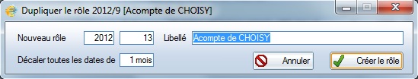
L’exercice et le numéro du rôle sont proposés par défaut.
Vous devez indiquer un libellé pour le nouveau rôle. Vous ne pouvez conserver le libellé du rôle précédant.
Indiquez également le nombre de mois de décalage pour toutes les dates indiquées dans le rôle d’origine. Ces dates concernent les dates utilisées pour la facturation et les dates indiquées sur les factures (voir les informations d’entête du rôle ci-dessous)
Le rôle est ensuite utilisé pour gérer l‘ensemble des tâches liées à une facturation de masse : calcul des factures, traitement des anomalies, génération des images de facture et des fichiers d’interface.

Utilisation des rôles
Le bouton permet d’ouvrir la fenêtre de gestion du rôle sélectionné. Elle est aussi accessible en double-cliquant sur la ligne de tableau correspondant au rôle.
Cette fenêtre est décrire au chapitre « gérer un rôle de facturation » ci-dessous.

Créer/Modifier un rôle de facturation

Fenêtre principale de définition des rôles
Cette fenêtre permet de créer ou de modifier un rôle de facturation.

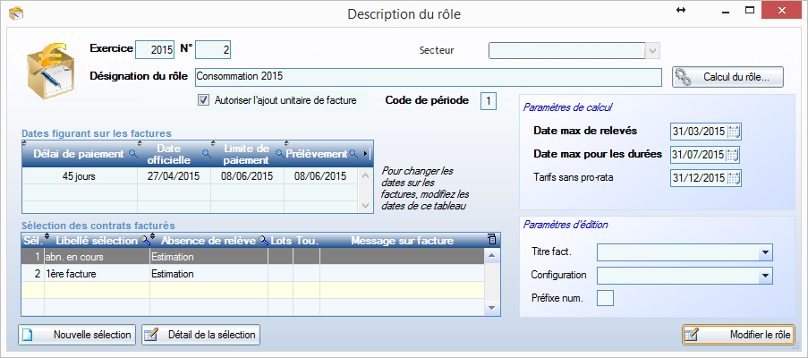

Ergonomie générale
Les informations du rôle se divisent en 2 parties.
- les informations d’entête
- Les informations des lignes de rôle

En cas de création, renseignez d’abord les informations d’entête.
Modifiez éventuellement l’exercice et le numéro de rôle proposés.
Saisissez le libellé associé au rôle.
Les autres informations sont proposés par défaut.
Reportez-vous au paragraphe suivant pour connaitre la signification de ces paramètres.

Vous devez valider les informations saisies pour pouvoir saisir des dates puis ajouter des lignes de rôle.
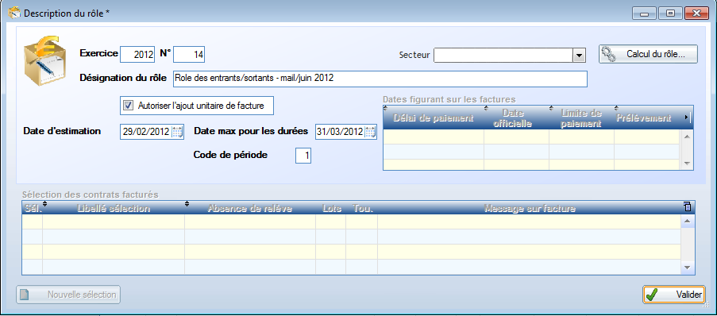
Saisissez ensuite les dates associées aux factures (voi ci-dessous pour le détail des dates).
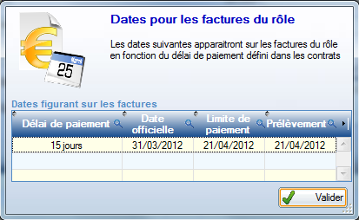

Pour revenir sur les informations d’entête, utilisez ensuite le bouton « Modifiez le rôle »

Paramètres généraux

Informations d’identification du rôle
Précisez l’exercice et le numéro du rôle et son libellé.
Le dernier exercice connu est rappelé ainsi que le prochain numéro de rôle disponible.

Le secteur
Vous pouvez préciser un secteur en haut à droite. Généralement, le secteur correspond à une commune. Vous pouvez ainsi limiter le rôle aux contrats d’une commune.
Le secteur est un critère de répartition associé à chaque propriété. Un secteur peut correspondre à une répartition différente des communes (répartition en zones, quartiers).

Case à cocher « Autoriser l’ajout unitaire de facture »
Cette case à cocher permet de rendre le rôle visible dans le module de gestion clientèle. Ainsi, on pourra recalculer ou ajouter une facture unitairement pour l’abonné dans ce rôle.
Dans le cas contraire, le rôle sera uniquement visible dans le module de facturation. Aucun calcul unitaire ne sera possible. Cette case à cocher peut être modifiée à volonté tant que le rôle est ouvert.

Code période
Cette valeur n’est pas utilisé lors du calculde facture mais est indiquée dans le fichier ORMC.

Dates figurant sur les factures
Deux dates sont indiquées sur les factures : la date officielle et la date limite de paiement (factures non prélevées). La date limite de paiement est remplacée par la date de prélèvement si la facture est prélevée.
Plusieurs délais de paiement peuvent être définis pour les factures.
Dans ce cas, vous pourrez préciser des dates différentes pour chaque délai de paiement.
Vous devez préciser une date officielle qui sera indiquée sur la facture. PHASEO calcule alors une date limite de paiement et une date de prélèvement en appliquant 2 délais qui sont configurables. Les dates sont ensuite modifiables manuellement.
Les dates sont indispensables pour le calcul des factures. Elles sont présentées sur les éditions de factures même si les factures sont provisoires.
Nota bene: vous pouvez modifier ces dates même si le rôle a été calculé. En cas de modification, toutes les factures provisoires du rôle seront automatiquement mises à jour.

Paramètres de calcul

Date max de relevés
Ce paramètre permet de fixer la date des relevés estimés.
Les relevés estimés peuvent se substituer à un vrai relevé ou le compléter si la période couverte est jugée trop petite pour la facturation.
Ce paramètre influe uniquement sur les redevances liées à la consommation.

Date max pour les durées
Plusieurs méthodes existent pour fixer jusqu’à quand les redevances en durée (locations, abonnements) sont facturées. Cette méthode est indiquée pour chaque redevance dans le champ « Date de facturation ».
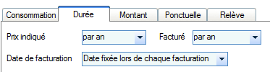
Le champ e saisie présenté pour le rôle permet d’indiquer une date fixe pour les redevances facturés en durée si le choix « Date fixée lors de chaque facturation » est précisé pour la redevance.

La date de tarif (affichage conditionnel)
L’affichage de la date de tarif est conditionnel. Elle apparait sous le champ « Date d’estimation ».
On précise, pour chaque redevance, comment sont pris en compte les changements de prix lors de la facturation.
Pour la redevance, ce choix est indiqué dans de champ
Soit, on applique un pro-rata sur le prix, soit on applique un prix à une date fixe. La date de tarif permet d’indiquer dans ce dernier cas quelle est la date utilisée pour trouver le prix

Paramètres d'édition

Titre fact.
Le titre de facture est généré automatiquement en à partir de l'état des relevés facturés. Ce paramètre n'est donc pas obligatoire.
Ce champ permet de fixer le titre apparaissant sur les factures.
Ainsi, pour le rôle les factures porteront toute la même mention "Facture d'estimation", "Facture de régularisation", ...

Configuration
Ce champ permet de faire des tests conditionnels en fonction des rôles.
Ces tests sont généralement utilisés pour la présentation de facture mais ils peuvent aussi être utilisés à d'autre fins (filtrage des rôles pour le calcul, changement automatique des identifiants de collectivités en cas de multi-facturation, ...)

Préfixe num.
Les trésoreries demandent que les référence de factures suivent une numérotation continue pour l'exercice comptable. Mais certaines trésoreries veulent que cette numérotation concerne les factures de masse et pas les rôles de résiliation.
Aussi, PHASEO permet de gérer plusieurs séquences de numérotation.
La valeur qui va être précisée dans ce champ apparaitra dans la référence de facture.

Reportez-vous à l'annexe 1 pour connaitre le format de la référence de facture utilisée dans PHASEO.

Accès aux lignes de rôles
Le rôle permet ensuite de sélectionner les contrats avec des critères complémentaires. Chaque lot de contrats peut aussi imposer des conditions complémentaires pour le calcul (voir ci-dessous).

Vous pouvez revoir ou modifie les informations liées à une ligne de rôle en cliquant sur le bouton .

Pour ajouter une sélection de rôle, cliquez sur le bouton .
La fenêtre de sélection est décrite au paragraphe suivant.

Le bouton « Calcul du rôle… » en haut à droite permet de quitter cette fenêtre et d’accéder directement à la fenêtre de gestion des rôles décrite au paragraphe « Gérer un rôle de facturation ».

Fenêtre de ligne de rôle
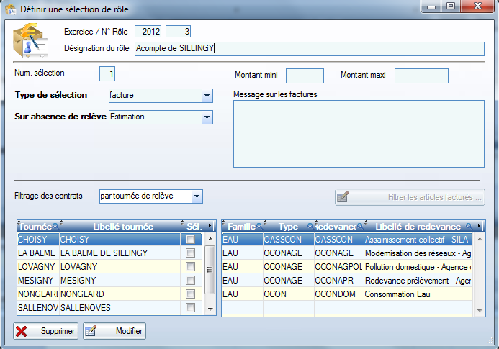

Cette fenêtre donne des critères supplémentaires pour sélectionner les contrats facturés et indique des conditions supplémentaires pour le calcul des factures.

Choix des contrats à facturer

Champ « Type de sélection »
Le type de sélection permet de fixer à la fois des critères sur le contrat et des conditions de facturation.

Ce tableau indique les différentes valeurs présentes dans le champ « type de sélection »
1ère facture | le contrat n’a jamais encore été facturé
abn. en cours | Le contrat a déjà eu une facture (facture contrat)
dernière facture | Le contrat est résilié mais n’a pas encore de facture de résiliation

Pour les distributeurs gérant la mensualisation, la liste est complétée avec ces types de sélection.
facture d'acompte | Le contrat est mensualisé et il est en attente de prélèvement d’un acompte
facture de régularisation | Le contrat est mensualisé et il est en attente d’une facture de régularisation
Les abonnés mensualisés ne sont pas sélectionnables avec les critères précédents.

Le type de sélection permet aussi de préciser les rôles autorisés à recevoir des corrections de facture.
facture d'annulation | Sélection réservée aux annulations de facture
Facture de rectification | Sélection pour accueillir les factures de remplacement

Choix d’une tournée ou d’un groupe de facturation

Ces champs permettent de filtrer plus précisément les contrats facturés.
Le filtrage s’effectue soit par une sélection de tournée, soit par une sélection de groupes de facturation.

Chaque contrat est peut être associé à un groupe de facturation. Cette notion de groupe de facturation permet à chaque distributeur de choisir comment sont regroupés les contrats en fonction de ses propres critères. Par défaut, le choix s’effectue en fonction des tournées de relèves.

Si aucun groupe ou aucune relève n’est précisée, tous les contrats sont sélectionnés. Dés qu’une tournée ou un groupe de facturation est sélectionnée, les éléments cochés sont pris en compte pour la sélection des contrats.

Conditions de facturation

Champ « Sur absence de relèves »
Ce champ indique comment gérer l’absence de relevé lors de la facturation
Estimation | En cas d’absence de relevé, génération automatique d’une estimation
Facturation des durées sans conso | Facturation des abonnements et locations sans facturation de consommation (généralement pour la facturation des nouveaux abonnements)
Génération d’anomalie | Le relevé est obligatoire. La facture ne doit pas être généré en cas d’absence de relevé.

Montant mini et maxi

Des montants minimum et maximum peuvent être paramétrés pour chaque ligne de rôle. Si une facture dépasse un des seuils, un message indiquera le montant obtenu mais la facture ne sera pas générée. Une facture dépassant un des seuils peut être générée unitairement en se positionnant sur le contrat concerné.
Messages sur les factures
Le message saisi sera automatiquement présenté sur les factures générées pour cette sélection.

Filtrer les redevances facturées

Certains distributeurs envoient deux factures par an avec une facture intermédiaire où ne figurent pas toutes les redevances habituelles. Les factures de fin de cycle présentent alors un an complet pour la facturation de certaines redevances.
Ce bouton permet de sélectionner quelles vont être les redevances qui vont être facturées pour ce rôle.
Exemples :
- facturer uniquement les redevances de consommation en gardant « en réserve » les redevances d’abonnement pour les prochaines factures.
- exclure une redevance particulière qui doit être facturée une fois par an ?
- facturer uniquement de l’abonnement sur la facture intermédiaire.

Cliquez sur Modifier, puis cliquez sur « Filtrer les articles facturés »

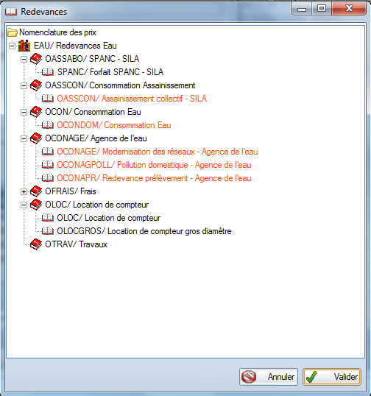
Dépliez l’arborescence et double-cliquer sur toutes les redevances que vous voulez voir apparaitre sur les factures. Les redevances qui seront facturés apparaissent alors en rouge.

Si aucune sélection n’est faite, toutes les redevances seront prises en compte lors de la facturation.

Gérer un rôle de facturation

Cette fenêtre permet de gérer toutes les opérations pour prendre en charge une facturation de masse. On retrouve sur la colonne de gauche toutes les phases du traitement : calculer le rôle, valider le rôle, fichiers d’interface, éditer les factures, états complémentaires.

Cliquez sur la phase du traitement pour accéder à l’ensemble des possibilités.
La partie droite montre les contrats sélectionnés et les facture éventuellement générées.

Calculer le rôle
Par défaut, la fenêtre présente les boutons dédiés au calcul de calcul.
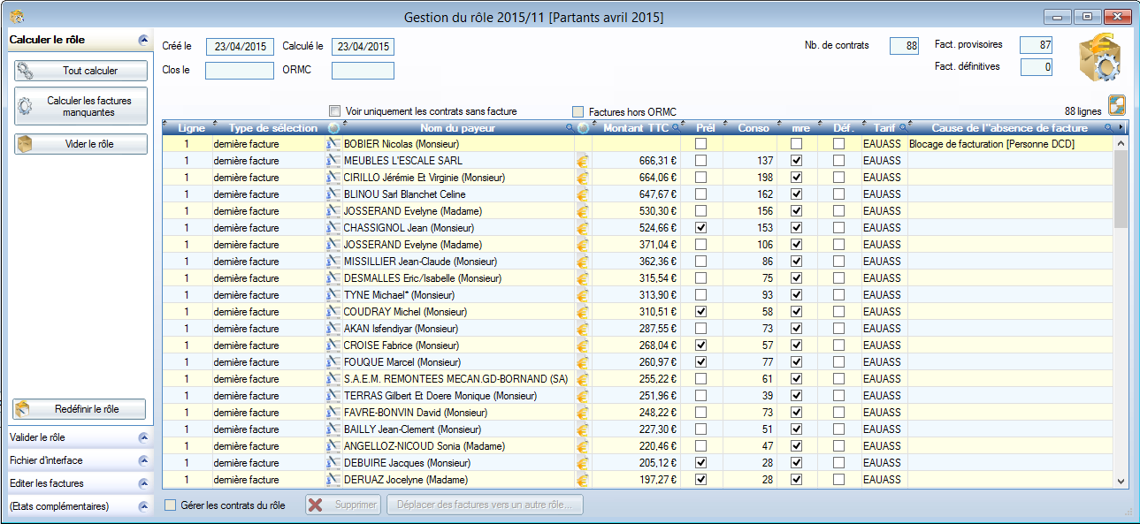

Le bouton effectue successivement 2 opérations
- il sélectionne les contrats correspondant aux critères indiqués dans le rôle et les lignes de rôle
- il calcule une facture pour chacun de ces contrats. La tentative de calcul peut aboutir une anomalie qui sera ensuite gérée dans le rôle.
Le bouton 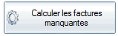 permet de relancer le calcul pour tous les contrats du rôle qui n’ont pas encore de facture. Si un lot de corrections manuelles a été apporté à plusieurs contrats sans facture, ce bouton permet d’obtenir un nouveau calcul pour tous les contrats en attente de facture.

Le bouton permet de supprimer toutes les factures provisoires du rôle. Si des factures ont déjà été rendues définitives, elles ne sont pas supprimées.

Le bouton 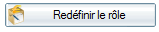 permet de revenir sur la fenêtre de création du rôle (voir paragraphe « Créer/Modifier un rôle »).

Sur la partie droite, plusieurs filtres peuvent être activés pour limiter l'affichage des factures.
Le champ "Ligne" permet de limiter l'affichage à une ligne de sélection du rôle.
On peut ainsi afficher uniquement les "dernières factures" ou les factures
Factures individuels et factures de corrections

Pour effectuer des factures individuelles et des factures d'annulations et de corrections, il est nécessaire de créer un rôle dans PHASEO.

Le rôle doit être alimenté à partir des fiches individuels des abonnés. Il ne doit pas être calculé globalement. Les conditions de sélection correspondent à tous les abonnés qui son susceptibles d'avoir une facture individuelle, donc la sélection des abonnés est beaucoup plus importante que les factures générées au final pour le rôle.

Une fois les factures générées une à une, la première étape à effectuer est la fermeture du rôle, puis la génération des fichiers d'interface et des éditions.

Si le rôle contient une ligne concernant les annulations, le calcul du rôle est bloqué et le message suivant sera affiché.
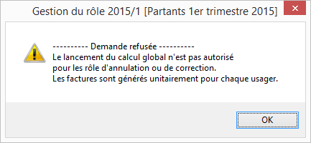

Par contre, si le rôle ne contient pas ce type de ligne, le calcul du rôle peut être lancé.
Dans ce cas, les factures individuelles déjà générées sont supprimées et PHASEO essaye de calculer une facture pour tous les abonnés répondant aux critères de sélection. Dans ce cas, le bouton "Vider le rôle" permet de supprimer toutes les factures. Les factures individuelles doivent être à nouveau générées individuellement.

Un mode opératoire spécifique permet de gérer les annulations/corrections.

Traiter les cas individuels dans le rôle

Corriger les anomalies individuelles
Une fois le calcul terminé, le tableau présente les contrats correspondant aux critères de sélection du rôle. Si la facture n’a pu être générée, la ligne indique la cause d’absence de facture.

Si vous gérez le prélèvement, une colonne indique quelles sont les factures payées par prélèvement.
Comme pour tous les tableaux PHASEO, vous pouvez rechercher une valeur dans une colonne ou la trier (cliquez sur l’entête de colonne). On peut ainsi trier les contrats en fonction du montant de facture, rechercher un abonné à partir de son nom ou sa référence.

Le tableau contient des icônes correspondant au contrat et à la facture . Cliquez sur ces icônes pour ouvrir le module de contrats et voir directement le contrat ou la facture concernée. Chaque cas individuel peut ainsi être traité à partir de cette liste. La facture peut être recalculée unitairement une fois l’anomalie traitée.

Le bouton présent en haut à droite permet de remettre à jour le tableau après traitement des cas individuels.

Les cases à cocher en haut du tableau permettent de filtrer les contrats affichés.
- Ainsi, vous pouvez afficher uniquement les contrats qui n’ont pas donné lieu à une génération de facture en cliquant sur la case à cocher en haut à gauche du tableau des contrats.
- Vous pouvez aussi afficher uniquement les factures générées qui ne peuvent être transmises dans le fichier ORMC (budget négatif).

PHASEO permet de déplacer certains contrats d’un rôle à un autre.
La facture et la cause d’absence de facture sont aussi déplacées vers un autre rôle.

Filtres d'affichage

Plusieurs filtres permettent de limiter les contrats et les factures présentés à droite.
* Le bouton permet de limiter l'affichage à une ligne de sélection qui a été définie pour le rôle. Ce bouton permet par exemple, de limiter, l'affichage ou contrats en attente de leur "1ère facture".

* La case à cocher permet de voir les contrats qui répondent aux critères de sélection du rôle et qui n'ont pas donné lieu à des factures. Ce bouton permet de se concentrer sur le traitement des anomalies.
* La case à cocher permet de voir les factures avec budget négatif qui ne peuvent pas être transmises dans les fichiers ORMC.
Ces factures peuvent être déplacer vers un autre rôle ou supprimées( voir le paragraphe suivant).

Gérer les contrats du rôle.
PHASEO permet aussi de déplacer ou supprimer les contrats, ainsi que les factures et anomalies associées, à partir d’une sélection choisie par l’utilisateur.
Pour cela, cochez la case en-dessous du tableau.
Suppression et déplacement de contrats sélectionnés
Une colonne supplémentaire est alors affichée sur le tableau. La colonne est indiquée sur fond jaune, elle porte le titre « Sel. ».
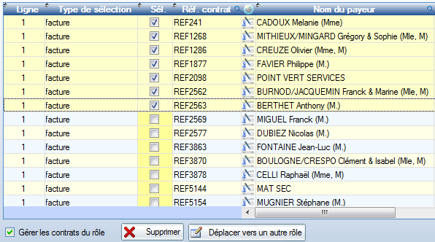
Cette colonne vous permet de cocher une ou plusieurs lignes. Vous pouvez faire une sélection multiple.
Une fois les lignes sélectionnées, utilisez le bouton pour supprimer les contrats.

Attention: la suppression et le déplacement sont limités à 50 contrats. Pour déplacer plus de contrats, effectuez plusieurs déplacements successifs.

Déplacement de contrats et de factures
Le bouton fait apparaitre la fenêtre suivante

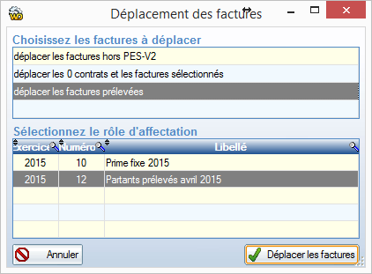
Indiquez la sélection des factures à déplacer en haut de la fenêtre et le rôle d'accueil des factures en bas de la fenêtre.

Attention: le rôle d'accueil doit contenir des sélections du même type que le rôle d'origine.
Ainsi, une facture de type "dernière facture" peut être transférée uniquement si le rôle d'accueil contient lui-même une sélection de type "dernière facture".
Il n'y a pas de problème si le rôle d'accueil est créé par duplication à partir du rôle principal.

Un message vous confirme le déplacement des factures.
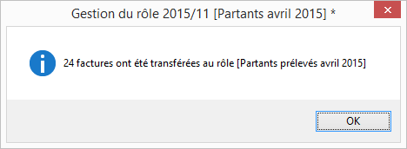

Clôre le rôle
Dés que vous cliquez sur la section "Valider le rôle", PHASEO recherche les factures en alerte pour le rôle. La liste des contrats/factures sur la partie droite est remplacée par la liste des alertes.

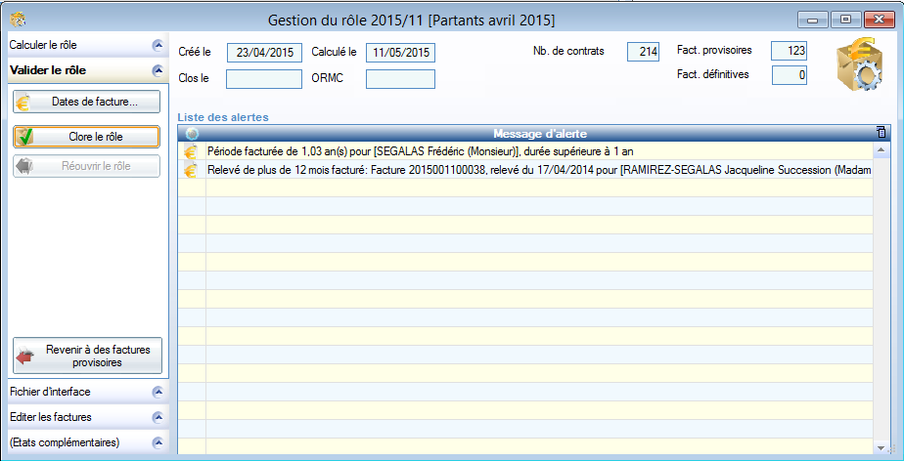

Gestion des alertes

Les alertes ne signalent pas forcément des factures fausses mais elles permettent de détecter des cas "non standard". La page suivante présente la liste des alertes qui peuvent être générées dans PHASEO.

Vous pouvez cliquer sur l'icône "euro" pour vous positionner directement sur la facture.
Pou mettre à jour la liste des alertes, cliquez sur la section "Calculer le rôle" et cliquez à nouveau sur la section "Valider le rôle".

Voici la liste des alertes générés par PHASEO
Libellé de l'alerte | Explication
Consos différentes pour les redevances | Le volume facturé n'est pas le même pour les redevances facturées.  Les volumes sont, par exemple, différents pour l'eau et l'assainissement, ce qui est normal pour les cas de correction pour fuites.
Différence conso relevée/facturée: Facture 902903923 [relevé=78, facturé=30] pour [Damien Marcel] | La consommation relevée n'a pas été entièrement facturée.  PHASEO utilise les lignes de tarif de l'abonné.  Si la période facturée ne recouvre pas totalement la période de relève, on facture uniquement la période définie en facturation (application automatique de prorata).
Relevé de plus de 6 mois facturé | Cette alerte signale les relevés qui sont très anciens.  Le nombre de mois est paramétré lors de l'installation de PHASEO
Période facturée de 1,13 an(s) pour [ROBERT Paul], durée supérieure à 1 an | Alerte pour toutes les durées facturées de plus de 1 an ou 365 jours
Le compte bancaire de cette facture n'est pas le dernier connu pour l''abonnement [GALLET Roger] | Le compte d'un abonné a été changé et la facture a été générée avec l'ancien compte bancaire.  PHASEO permet de définir la date d'activation du nouveau compte.  Lors du calcul de facture, la date prévue pour le paiement permet de choisir le compte bancaire utilisé.
Les conditions de paiement de cette facture ne sont pas les dernières connues pour l''abonnement [DISNEAU Yves] | Les conditions de paiement des facture ont changé et la facture n'a pas été généré avec les dernières conditions connues.

Clore le rôle
Une fois les anomalies et les alertes traitées, le rôle peut être fermé.
Lors du calcul de facture, deux dates sont associées aux factures et peuvent être affichées pour l'usager: la date officielle de facture et la date limite de paiement. Ces dates sont indiqués lors du paramétrage du rôle. Elle sont définies pour les factures lors du calcul du rôle.

Ces dates sont souvent revues avant la fermeture du rôle à la demande la trésorerie.
Certaines trésoreries imposent les dates. Cliquez sur le bouton "Dates de facture" si vous voulez vérifier ou modifier ces dates avant de fermer le rôle.

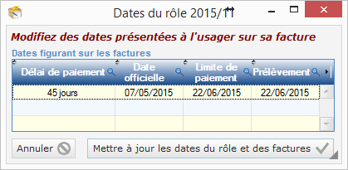
Un message confirme la modification éventuelle des dates.
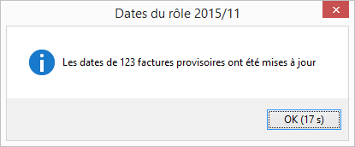

Il n’est pas nécessaire de générer impérativement une facture pour chaque contrat avant de fermer le rôle. Certains cas peuvent être traités individuellement en-dehors du rôle (étude, envoi d’un nouveau relevé, contentieux, …).

La fermeture du rôle permet uniquement de valider les factures calculées afin de procéder à leur transmission en trésorerie et d’effectuer les éditions.

Le bouton permet valider toutes les factures du rôle. Les factures sont toutes rendues définitives. Les factures sont renumérotées pour assurer une numérotation continue (si nécessaire). eportez-vous aux annexes pour voir la forme de la numérotation de numérotation de facture dans PHAEO.
Un message confirme la fermeture du rôle.
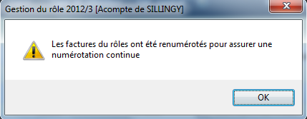

Attention :
- la liste des anomalies et des alertes est effacée lors de la fermeture du rôle. Si vous souhaitez conserver cette liste, transférez-là vers un autre rôle ou exporter le tableau (excel, word, …).
- par défaut, la liste des rôles affichée par défaut sur les rôles ouverts. Le rôle qui vient d'être fermé n'apparaitra plus dans cette liste. Pour revoir votre rôle, faites une recherche avec les rôles "fermés".

Nota bene : si les factures doivent être renumérotées (choix du facturier), les factures doivent toutes être provisoires au moment de la fermeture du rôle. Dans le cas contraire, un message indique qu’il faut revenir à des factures provisoires pour clore le rôle (voir le bouton ci-dessous).

Dés que le rôle est clos, vous pouvez
- sortir les états et les fichiers pour votre compatibilité et pour la trésorerie
- éditer les factures.

Pour les premiers rôles, nous conseillons de générer d'abord les états et le fichier d'interface. Si la validation avec la trésorerie prend trop de temps, les dates portées sur les factures doivent parfois être revues. Il est prudent d'attendre la validation de la trésorerie avant de faire les impressions.

Nos équipes de maintenance sont à votre disposition pour mettre à jour les dates de facture, même après fermeture du rôle, lors des premières générations.

Réouvrir un rôle

PHASEO permet de ré-ouvrir un rôle de facturation.
Si un fichier ORMC a été transmis en trésorerie, il faudra d'abord annuler la génération ORMC (voir le chapitre suivant).

En cas de problème, le rôle peut être ré-ouvert par le bouton.
Si des fichiers ont été générés dans le répertoire du rôle, tous les fichiers générés sont automatiquement supprimés.

Attention: même si le rôle est ouvert, il existe un deuxième verrou qui empêche de modifier les factures. Les factures restent définitives. Les factures doivent ensuite être rendues à nouveau provisoires avec le bouton suivant :
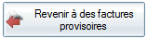

Utilisation de rôles ouverts avec des factures définitives (optionnel)
Nota bene : PHASEO permet de rendre une facture définitive de manière unitaire (facture au comptoir). Pour cela, dans le module des contrats, demandez l’impression d’une facture et décochez la case « Facture provisoire »
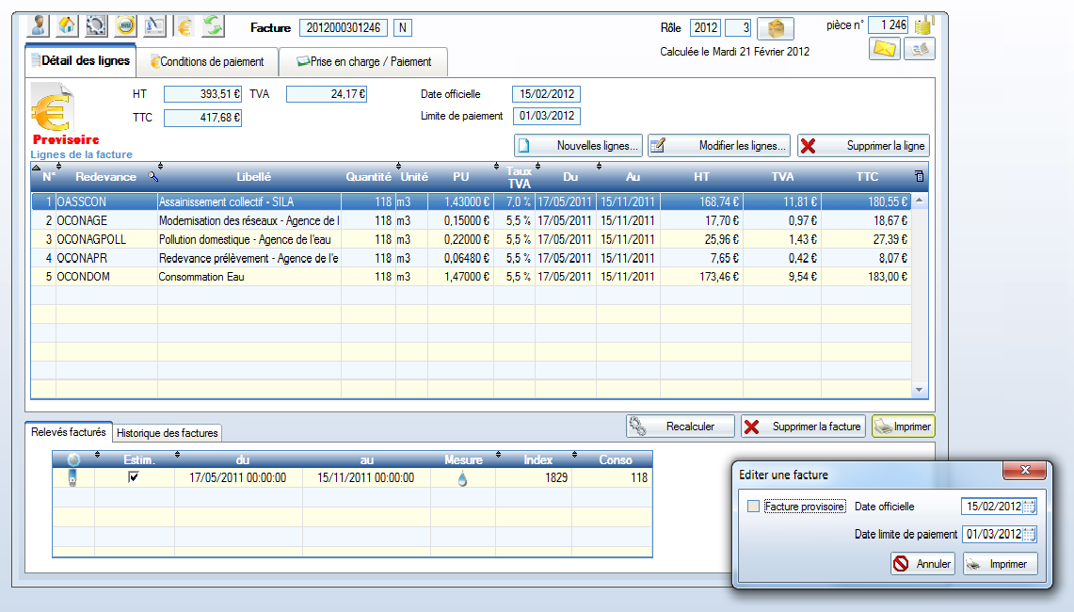

Ainsi, un rôle ouvert peut contenir des factures provisoires et des factures définitives.
Le rôle peut aussi être clos et ré-ouvert pour rendre les factures en cours définitives. Le rôle peut ensuite être de nouveau alimenté avec de nouvelles factures provisoires.

Le fait de rendre les factures provisoires tout de suite permet de gérer de manière immédiate les départs des abonnés. Un abonné qui s’en va peut ainsi avoir et payer sa facture de suite.

Nota bene : pour transmettre des factures en trésorerie (et permettre leur encaissement), le rôle doit en principe être fermé. Cette possibilité de rendre définitives les factures avant fermeture du rôle concerne principalement les distributeurs gérant eux-mêmes l’encaissement.
Si l’encaissement de vos factures est fait par une trésorerie, étudiez avec votre trésorerie ces possibilités.

Générer les fichiers d’interface
Cliquez sur "Fichier d'interface".
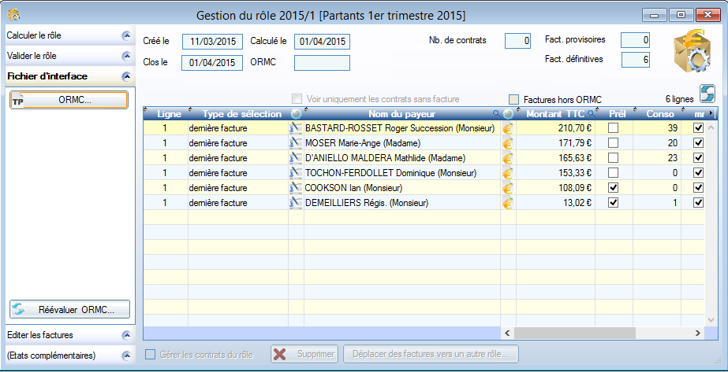

Cliquez sur ORMC... pour générer les tous les fichiers d'interface.
Cet écran vous permet de générer 4 fichiers qui seront tous placés dans un répertoire unique créé automatiquement pour ce rôle de facturation.

Bouton | Nom du fichier  pour le rôle 5 de l'exercice 2015 | Contenu | Destination
Liste des factures (*) | 2015_5_liste_facture.pdf | Listes des factures au format PDF.  Chaque facture est représenté sous forme d'un tableau synthétique | Trésorerie  (état facultatif)
Bilan (*) | 2015_5_bilan_imputations.pdf | Montants cumulés du rôle par imputation et éventuellement par commune | Compatibilité,  Trésorerie
Montants | 2015_5_imputations.excel | Tableau des factures du rôles avec, en colonne, le montant par imputation. | Trésorerie,  Compatibilité (facultatif)
Générer ORMC... | ORMC_2015_5.xml | Fichier d'interface | Trésorerie
(*) Deux formats existent pour ces fichiers. Le format est choisi en fonction de vos besoins lors de l'installation du logiciel.

Lors de l’ouverture de la fenêtre ORMC, l’affichage change en fonction de l’état de génération. Si aucun fichier ORMC n’a été affiché, le 1er onglet est affiché Sinon, le 2ème onglet s’affiche par défaut.
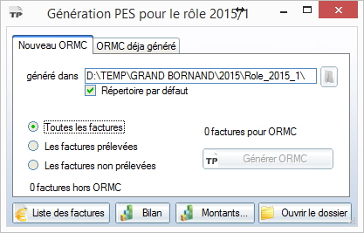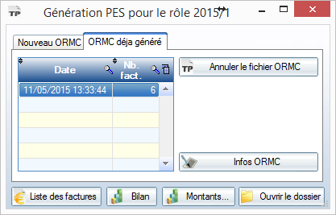

Par défaut, le fichier ORMC est placé dans le répertoire du rôle (cf arborescence de fichier ci-dessous).

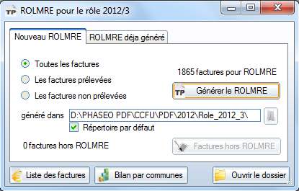
Vous pouvez demander la génération du fichier ORMC dans un autre répertoire qui sera, dés lors, fixe.
Pour cela, décochez « Répertoire par défaut » et indiquez votre propre répertoire.
Ce répertoire est pris en compte uniquement pour les générations de fichier effectué à partir du même poste utilisateur.
Attention : le fichier s’appelle toujours ORMC_Role_AAA_NN.xml et écrase les générations précédentes. (AAAA représente l'exercice, et NN le numéro du rôle)
Cliquez sur le bouton « Générez le fichier ORMC ».

Le dossier où le fichier ORMC a été généré est automatiquement affiché.
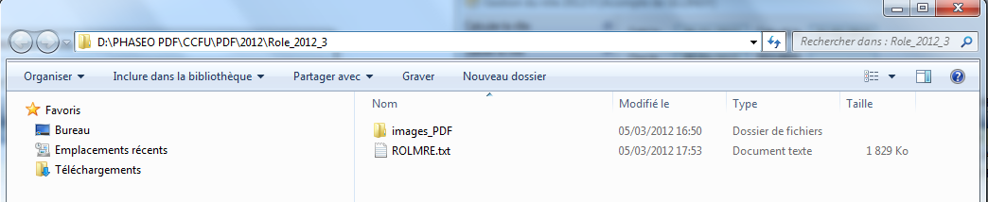

La fenêtre bascule alors automatiquement sur le 2ème onglet.


Transmission en trésorerie et compte-renu de traitement

Le fichier généré par PHASEO doit être transmis au Trésor Public par le portail fourni aux collectivités par la DGFIP.
Après transmission du fichier ORMC, la collectivité doit attendre un fichier de compte-rendu généré automatiquement par le portail environ 15 minutes après le transfert du fichier.
Le fichier de compte rendu porte le nom ACK (acknowledge).
Il n’est pas possible de retrouver le rôle d’origine à partir du nom du fichier ACK.
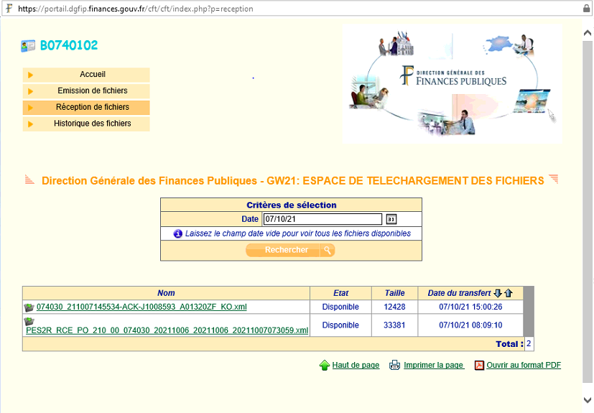
L’ACK peut être OK ou KO.
Pour les ACK avec le statut KO, cliquez sur le lien vert pour voir le message complet d’anomalie pour l’ORMC. Le numéro de rôle est contenu à l’intérieur du fichier (contenu lisible au format XML).
Attention : le fichier ACK ne peut être lu qu’une seule fois. Mais il est toujours possible de transmettre en nouveau fichier afin d’obtenir un nouveau ACK.

Refaire le fichier ORMC
Vous pouvez aussi annuler complètement la génération ORMC (suite à un problème qui nécessite la réouverture du rôle par exemple) avec le bouton .
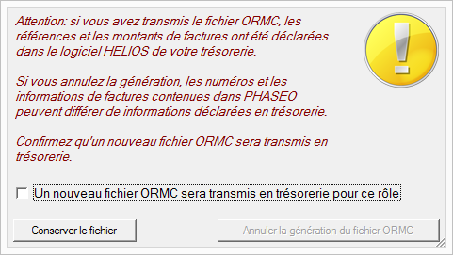

Attention: si le fichier a été transmis à votre trésorerie, les montants sont déjà déclarés en trésorerie. En annulant ce fichier, vous risquez de rendre incohérent les factures dans PHASEO avec les déclarations déjà effectuées.

Vous devez donc confirmez que le fichier n'a pas servi et que vous allez générer au autre fichier.
Cliquez sur la case à cocher pour confirmer l'annulation du fichier ORMC.

Génération d'états pour le rôle
Le fichier ORMC est accompagné de différents états.
Cliquez sur les boutons ci-dessous pour générer 3 états sous forme de fichier. Ces états seront automatiquement placés dans le répertoire du rôle.
Le répertoire de destination est ouvert automatiquement après chaque génération d’état.
Si l’état était déjà présent dans le répertoire du rôle, il est automatiquement remplacé.

* La génération des états est directe pour les boutons "Liste des factures" et "Bilan".
Attention: le fichier "Liste des factures" est généré uniquement pour les rôles contenant moins de 2000 factures. Pour ces rôles, utilisez le bouton "Montants" décrits page suivante.

* Pour le bouton "Montants", les informations sont d'abord affichés sous forme de tableau. Utilisez en suite le bouton "Exporte vers Excel" en bas à gauche pour enregistrer le tableau dans le répertoire du rôle.
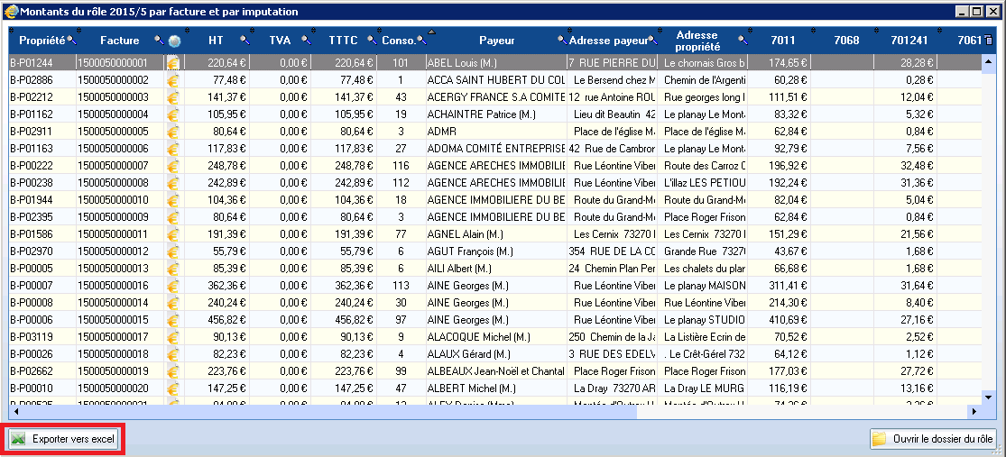

* Le bouton "Ouvrir le dossier" permet de réouvrir le dossier contenant tous les fihciers générés.
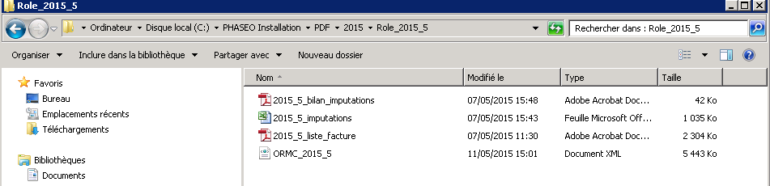

Le répertoire du rôle doit ainsi contenir
- 2 fichiers PDF correspondant aux états
- 1 fichiers EXCEL correspondant la liste des factures par imputations
- le fichier ORMC*.xml
- Si votre configuration nécessite la génération d'images unitaires de facture, le dossier « images_PDF » sera aussi présent dans ce dossier.

Voir le paragraphe « (Etats complémentaires) » pour plus de détail sur le contenu de ces états.

Lancer l’édition des factures
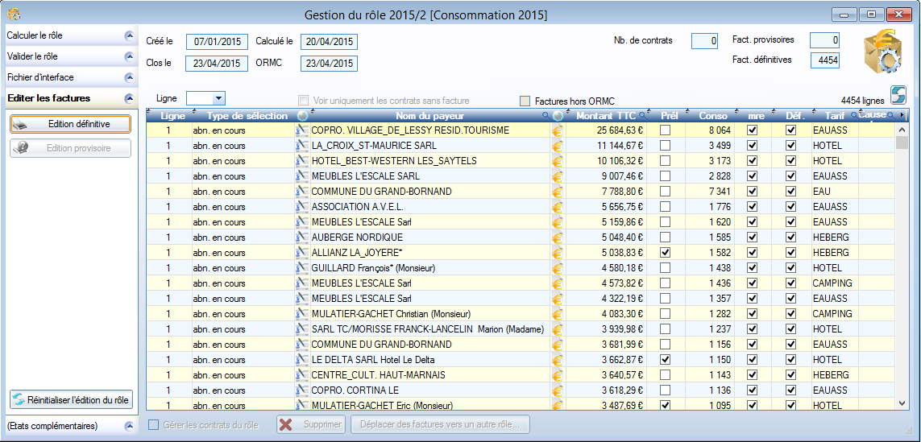

Génération des blocs d'images PDF
Le bouton permet de générer à la fois les factures individuelles et les blocs.
Si le rôle est ouvert, les factures provisoires deviennent alors définitives.
Généralement, ce bouton est utilisé une fois que le rôle est clos.
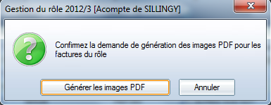
Confirmez le lancement de l’édition.
L'édition se passe en 2 temps
- on définit automatiquement une liste de blocs qui contiendront les images de factures
- on effectue la génération de ces blocs d'images

Une fois que les blocs sont définis, la fenêtre suivante s’affiche.
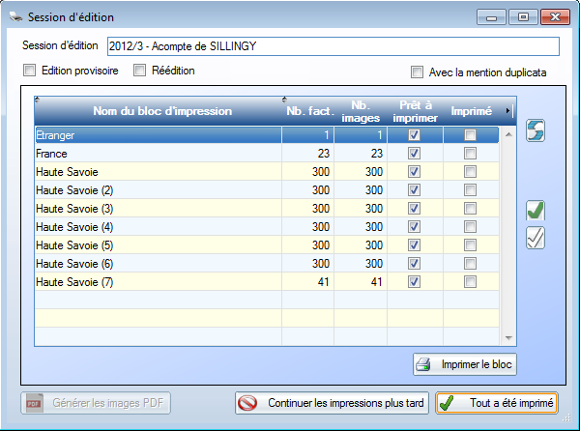

La liste des blocs dépend du choix des facturiers. Ici, les factures envoyées en Haute Savoie ont été séparées des factures envoyées en France et des factures envoyées à l’étranger. La taille maximum des blocs a été limitée à 300 factures (pour faciliter le contrôle des impressions).

Une fois la liste établie, la génération des images PDF commence.
Les fenêtre d'attente suivantes sont affichées.
La fenêtre blanche reste au départ bloquée sur la page 1 pendant quelques dizaines de secondes, puis le nombre de pages généré défile. Un nouvelle fenêtre blanche apparait pour le bloc suivant.

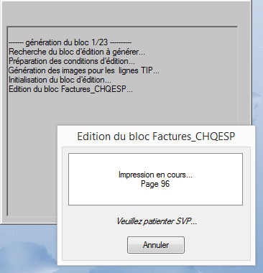

Lorsque le bloc a été généré, la colonne "Prêt à imprimer" est cochée sur la ligne correspondante.
En cas de génération incomplète, cliquez sur l'icône indiquée en rouge pour refaire la génération des blocs manquants.
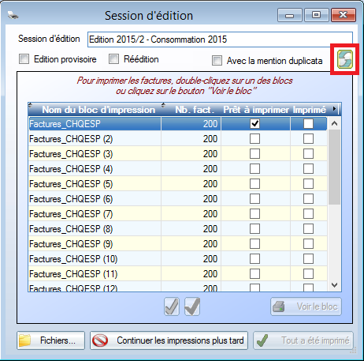

Impression des blocs d'image de facture

Le bouton permet d’ouvrir le fichier PDF correspond au bloc (utilisation de l’éditeur PDF présent sur le poste). L’utilisateur se sert ensuite des options d’impression présente dans un éditeur PDF habituel.
Les blocs d'édition sont tous générés dans un répertoire unique. Cliquez sur le bouton pour ouvrir le répertoire contenant tous les blocs d'édition.

La colonne « Imprimé » est accessible en saisie. Elle permet d’indiquer les blocs qui ont été effectivement imprimés. Les boutons et permettent respectivement de cocher et décocher tous les blocs.
Le fait de cocher ou de décocher les blocs n’est lié à aucun traitement automatique. Ces boutons sont une aide-mémoire pour suivre les blocs qui ont déjà été envoyés à l'imprimante.
Lorsque tous les blocs ont été imprimés, le bouton devient accessible. Il permet de fermer la session d’édition (voir ci-dessous).

Revenir sur les éditions d'un rôle

Pour retrouver les blocs d’édition et leur impression à partir d’un rôle, plusieurs solutions existent
Vous pouvez relancer l'édition définitive du rôle. La fenêtre des blocs d'édition sera à nouveau affichée.
Si des blocs d'images n'ont pas été générée, la génération sera relance automatiquement.

Toutes les éditions peuvent aussi être retrouver à partir de l'option "Edition des factures/Liste des éditions" présente dans le menu.

Les fichiers correspondant aux blocs de facture sont générés dans un répertoire commun à tous les postes (ici P:/).
Dans ce répertoire, PHASEO génère automatiquement un sous-répertoire correspondant à l’exercice.
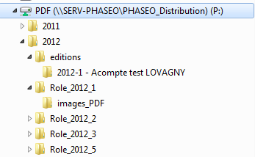

Génération des images unitaires de facture
En plus de la génération des blocs d'image de facture, PHASEO peut, en fonction de la configuration, générer aussi des images unitaires de facture.
Ces images sont par exemple utilisées pour afficher les factures sur des portail web ou pour les envois de facture électronique.

La génération des images unitaires se déclenche automatiquement après génération des blocs d'image.

La barre de progression suivante apparait:
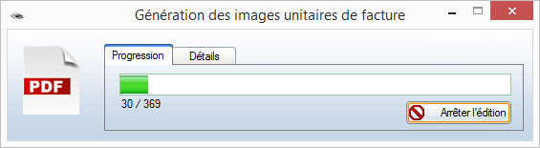

Attention: la génération des images unitaire peut concerner plusieurs rôles. Le nombre de facture généré peut donc dépasser le nombre de facture du rôle en cours d'édition.

Chaque facture donne lieu à un fichier PDF unitaire dont le nom correspond au numéro de facture et avec l’extension PDF.
Pour un rôle, toutes les factures unitaire sont regroupés au sein du répertoire "Images_PDF" qui est créé dans le même répertoire que les fichiers destinés à la trésorerie et à la comptabilité.

Autres options d’édition

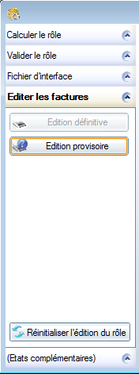 | Si le rôle est ouvert, les factures peuvent être éditées de manière provisoire pour contrôle.  Pour cela, utilisez le bouton . Les blocs d'image de facture sont alors générés. Les factures porteront la mention « provisoire ».  Attention : les images de factures seront de nouveau générées lorsqu’elles deviendront définitives.  Le bouton permet de refaire la préparation des données alphanumériques concernant les factures et de forcer une nouvelle génération des images PDF pour toutes les factures. Le bouton est accessible uniquement si le rôle est ouvert. Il est utilisé pour des opérations de maintenance et les vérifications suite à des mises à jour.

Les états complémentaires du rôle

Edition des états
Les états peuvent être édités à partir des boutons présents à gauche.
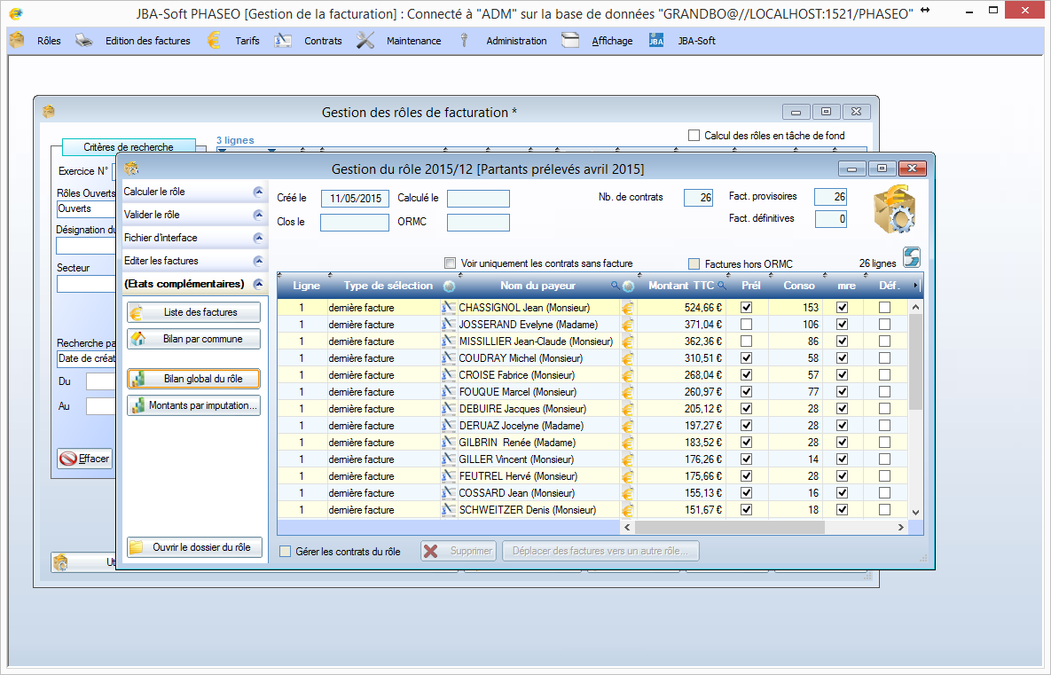
Lorsque vous cliquez sur un des boutons, l’état est chargé dans un éditeur présenté ci-dessous.
Par contre, si les états sont lancés à partir de la fenêtre ORMC, ils sont directement générés sous forme de fichiers PDF dans le répertoire par défaut du rôle.

Dans cet éditeur, les états peuvent être annotés avant impression. On peut ainsi ajouter des cadres, du texte sur l’état. Ces éléments ajoutés manuellement sont pris en compte lors de l’impression et lors de l’export en PDF.
L’état peut aussi être exporté sous Word ou Excel (sans les annotations pour conserver les alignements et le formatage initial).
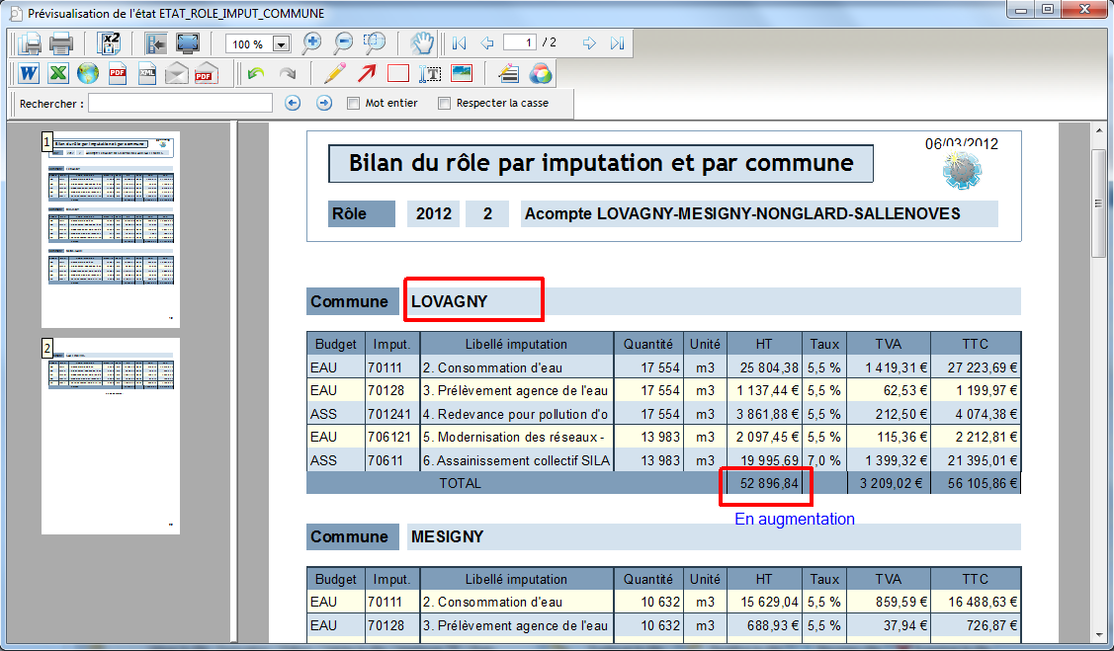
D’autres états concernant les rôles et les factures sont disponibles dans le module d’analyse.
Ces états concernent en particulier les cumuls des montants et les états multi-rôles.

Format et contenu des états

Etat « Liste des factures » - format imputation
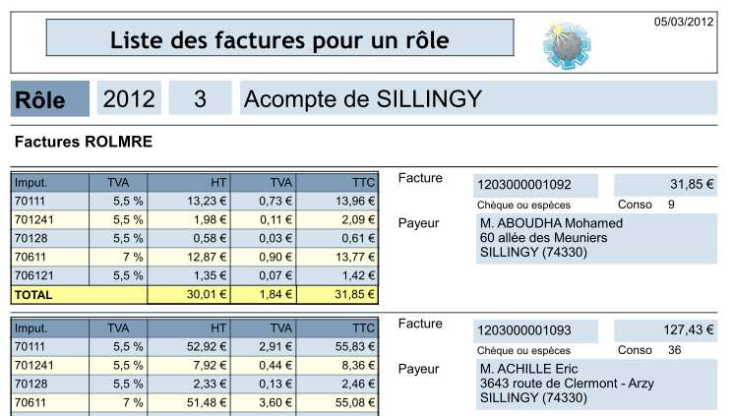
Si des factures hors ORMC sont conservées dans le rôle, elles apparaissent en premier. Les factures sont triées par ordre alphabétique pour faciliter les recherches.

Etat « Liste des factures » - format lignes
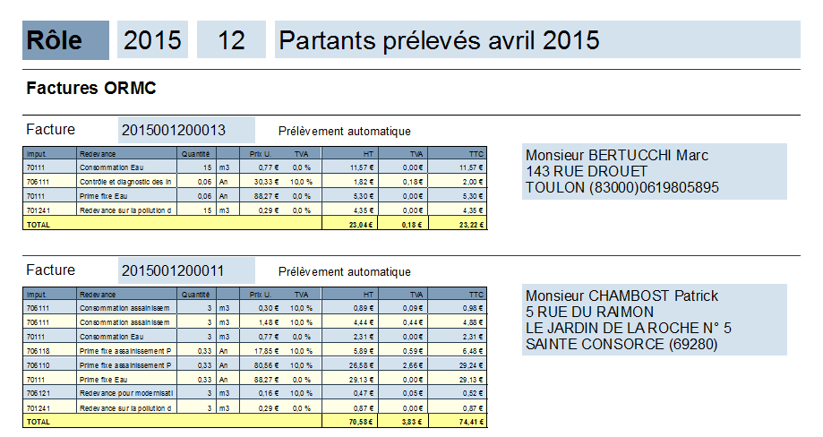

Le choix de l'état présenté est paramétré lors de l'installation de PHASEO.

Etat « Bilan par commune »
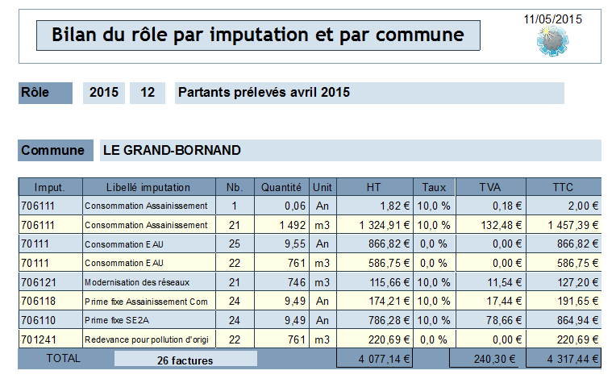
Cet état présente les sommes par imputation et n’indique pas les montants par redevance facturée (voir- ci-dessous).

Etat « Bilan global du rôle »
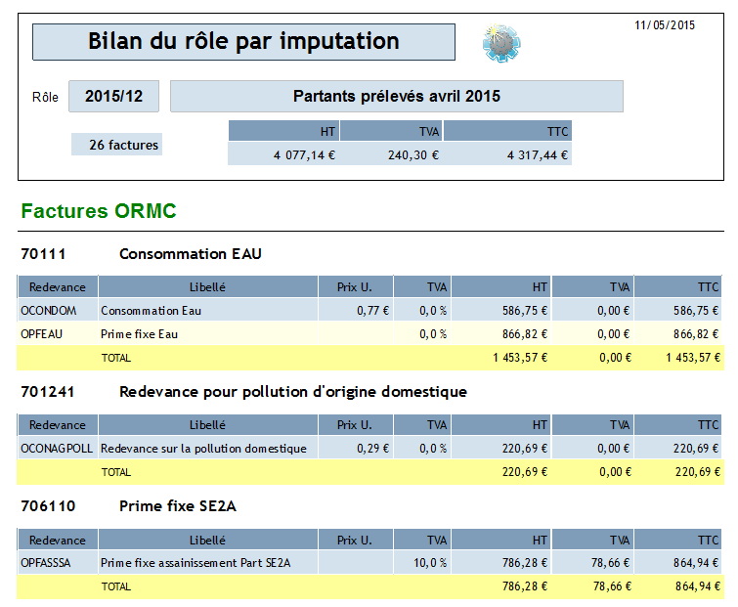

Cet état indique les montants facturés pour chaque redevance et indique la somme pour chaque imputation.
Le bouton "Bilan" présent dans les fichiers d'interface permet de choisir automatiquement un des 2 états. Les 2 états restent disponible dans la section "(Etats complémentaires)".

Montants par imputations

Les imputations sont affichées dans une fenêtre de l’application.
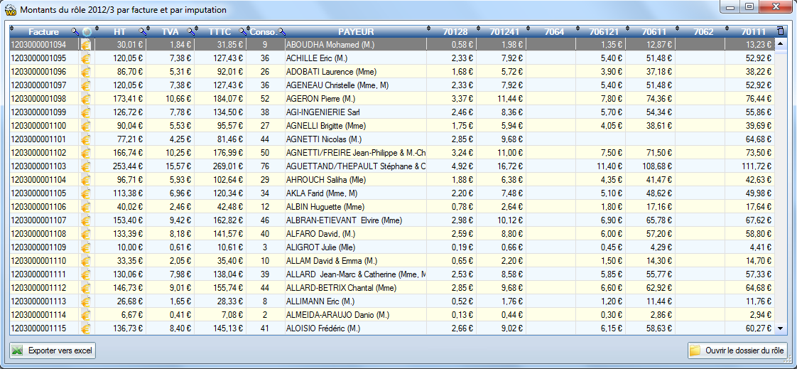
Le bouton en bas à gauche permet de générer un fichier excel contenant les montants affichés.
Le fichier est généré dans le répertoire du rôle. Le bouton en bas à droite permet de ré-ouvrir ce répertoire.
Vous pouvez aussi exportez vous-même les montants en utilisant le clic-droit de votre souris.

L’icône permet de se positionner automatiquement sur la facture.

L’ordre des imputations dans le tableau peut être précisé dans l’écran de saisie des imputations.
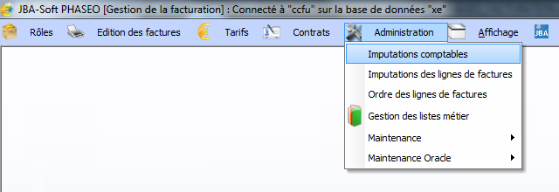
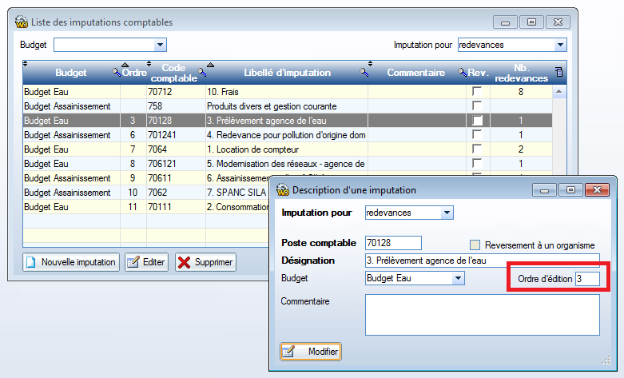
Attention : les imputations avec sans ordre (ou avec ordre 0) ne sont pas affichés.

Annexes

Annexe 1: Nomenclature pour les références de factures
PHASEO propose 2 modes pour établir les numéro de factures.

Méthode "PAREXERCICE" (méthode préconisée)
La référence facture est sous la forme EENNRRIIIIIII
- EE représente l'exercice sur 2 caractères
- NN: la séquence de numérotation pour cet exercice sur 2 caractères, par défaut "00"
- RR représente les 2 derniers chiffres du rôle de facturation
- le numéro incrémental de la facture pour l'exercice et pour la séquence de numérotation sur 7 caractères. Des caractères "0" sont ajoutés à gauche du numéro.

Méthode "PAREXERCICETRESO"
La référence facture est sous la forme EEEENNIIIIIII
- EEEE représente l'exercice sur 4 caractères
- NN: la séquence de numérotation pour cet exercice sur 2 caractères, par défaut "00"
- le numéro incrémental de la facture pour l'exercice et pour la séquence de numérotation sur 7 caractères. Des caractères "0" sont ajouts à gauche du numéro si nécessaire.

La logiciel Hélios présent dans les trésorerie permet de saisir séparément l'exercice et un numéro de facture. Pour simplifier les saisies dans Hélios, PHASEO permet de transmettre uniquement la référence incrémentale de la facture.
La facture pourra ainsi être recherchée uniquement avec le numéro incrémental et l'exercice pour la trésorerie.
Attention: il est indispensable de gérer une seul séquence de numérotation pour pouvoir utiliser ce mode simplifié.

Annexe 2: Gérer toutes des éditions

Accès aux éditions de rôle
Tous les blocs d’images de facture au format PDF pour les rôles sont accessibles à partir du module de facturation (ces blocs sont également présent sur un répertoire accessible).
Pour cela, utilisez l’option de menu suivante
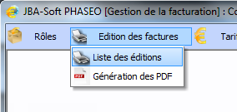
Vous pouvez aussi utiliser le bouton présent dans chaque rôle.

Cette option ouvre la fenêtre suivante.
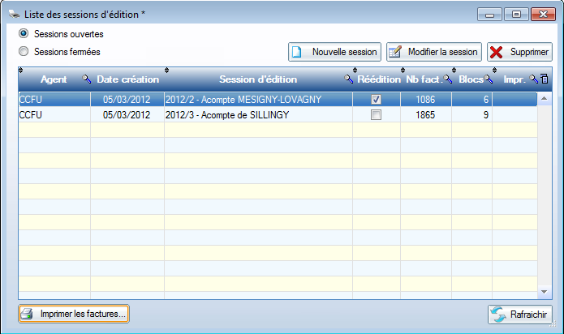
Double-cliquez sur une session d’édition ou cliquez sur pour accéder à la liste des blocs.


Sessions d’édition manuelles
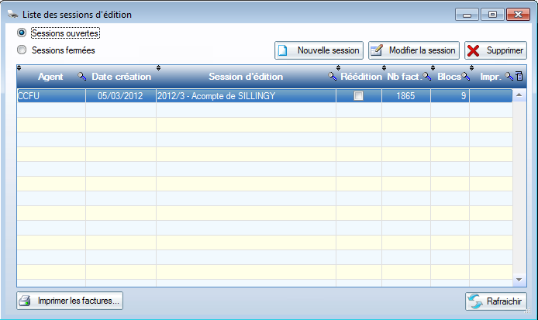
Lorsqu’un rôle est édité, PHASEO créé automatiquement une session d’édition pour le rôle.
En gérant manuellement les éditions, vous pouvez regrouper plusieurs rôles dans une seule session d’édition. Si les factures ont été rendues définitives en plusieurs fois, les factures peuvent être sélectionnées à partir de chacune des dates définitives.

Pour cela, utiliser le bouton , préciser le nom de la session.
La case à cocher permet de sélectionner les factures provisoires ou définitives. Choisissez les rôles et valider la session.
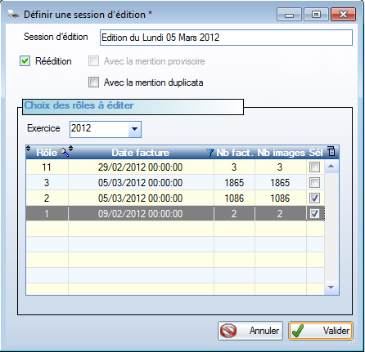
Les blocs sont constitués et générés pour chaque édition.

Vous pouvez ajouter la mention « provisoire » pour les factures provisoires et la mention « duplicata » sur les factures définitives.

Modification de session d’édition
Vous pouvez uniquement modifiez le nom de la session et les fonds de page associés aux facture (présence ou pas de la mention duplicata ou provisoire).
Si vous souhaitez modifier la sélection de facture, créez une nouvelle session d’édition.

